定义一个全局异常处理类（里面包括出来运行时异常和自己抛的业务异常）

处理类里使用@ControllerAdvice注解。

@ControllerAdvice注解：控制器增强，一个被@Component注册的组件。

配合@ExceptionHandler来增强所有的@requestMapping方法。

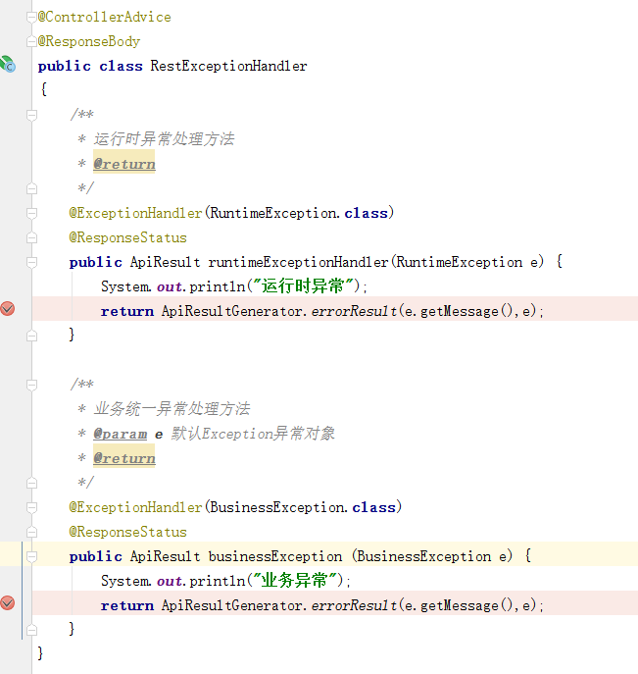

定义自己的业务异常类（注意运行时异常事务才回滚，所以自己定义的业务异常类必须继承运行时异常类）

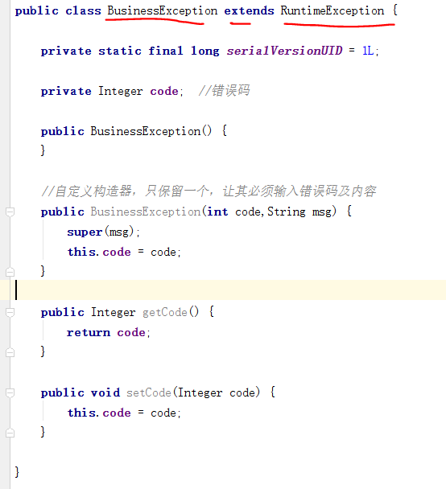

测试类controller

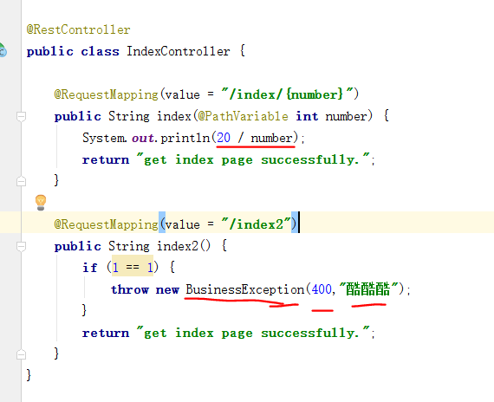

1.第一个方法，当输入的number为0的时候，这时异常被运行时异常处理的那个方法拦截；2.第二个方法执行时，这时时自己手动抛出的业务类异常，这时会被业务异常处理的那个方法拦截